お笑いは一品では満足できないあなたにぴったりの企画
今が旬の、お笑い界の新鮮素材三種盛りは如何ですか？

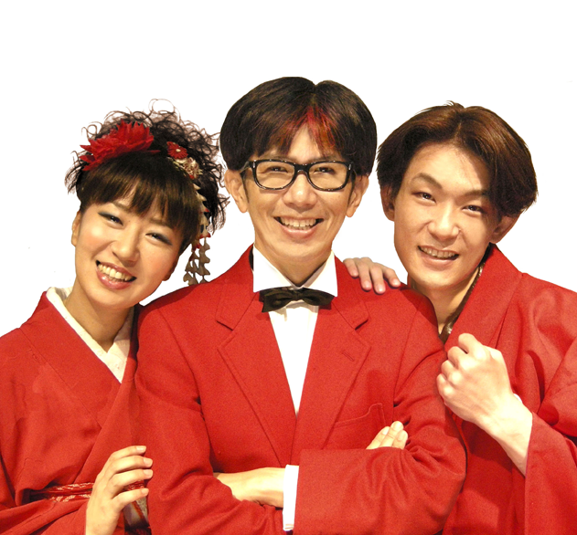

2013年1月23日(水)
下北沢 北沢タウンホール
はだかが唸り・・・、
こしらが雄叫び・・・、
あこが咆哮・・・!!

最近密かに人気上昇中のコメディ界の異才と、
落語界の異端児と、アコーディオン民謡の元気娘、の三人が
若者の街・下北沢で何やら怪しい異文化コラボライブ第二弾を企画。
さあさあ、どんなコラボやセッションが待ち受けていることでしょうか？！
この日だけのお楽しみ！これは見逃せませんよ〜！

公演詳細

タイトル■せんきゃくばんらいぶ
出演■寒空はだか（歌うスタンダップ・コメディアン）
■立川こしら（立川流 落語家）
■遠峰あこ（唄うアコーディオン弾き）

公演日時■2013年1月23日(水) 18:30開場 19:00開演
公演会場■下北沢 北沢タウンホール（世田谷区北沢2-8-18 TEL.03-5478-8006）
小田急線、京王井の頭線『下北沢駅』南口下車5分
入場料■前売3,000円／当日3,500円(全席指定)
チケット問合せ■北沢タウンホール事務室 TEL 03-5478-8006
■成城ホール TEL.03-3482-1313(窓口販売のみ)
■イープラス（http://eplus.jp/）
■カンフェティ（TEL.0120-240-540 平日10時〜18時）
企画・制作■菊地廣／荒川彩夏
主催■北沢タウンホール （アクティオ株式会社）

- 企画書や写真をデータで必要な場合は下記サイトよりダウンロードして下さい（パスワード：yorozuya）
http://www.k-kikaku1996.com/work/senkyaku/senkyaku-2.html
●情報問合せ●
舞台よろず相談所K・企画 菊地廣
〒155-0032 東京都世田谷区代沢2-24-14
TEL&FAX 03-3419-6318 mail:info7@k-kikaku1996.com
♪出演者のご紹介♪
- 「寒空はだか」 Sam-Zola HADAKA
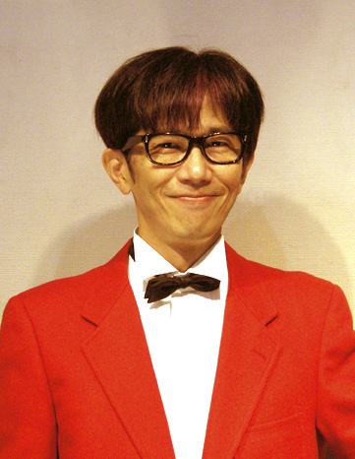 | 歌うスタンダップコミック  うなるクチ三味線、炸裂する真空ギター  下北沢のライブハウスのロックキッズから、  浅草の演芸場に集うお爺さま・お婆さままで、  幅広い観客相手に活躍するエンターテイナー。
そのキワモノ的な名前に似合わぬシンプルでスマートな立姿。
紡ぎ出される魅惑の旋律と軽妙洒脱なしゃべりで、ナンセンスな笑いの世界を構築する。
にっこり笑って毒も吐く。
下北沢のライブハウスのロックキッズから、浅草の演芸場に集うお爺さま・お婆さままで、幅広い観客相手に活躍するエンターテイナー。
オリジナルの名曲「東京タワーの歌」に続き「スカイツリー音頭」もＣＤ化、
やり場のない笑いを貴方に。
【個人データ】
1964年12月19日生 埼玉県草加市出身 血液型Ｏ型
ボーイズバラエティ協会員
出囃子；じゃじゃ馬億万長者
【芸種】
演芸＞漫談＞歌うスタンダップコミック
世間では「真空ギター漫談」という書かれ方もしますが、本人はそう名乗ったことはありません。
スタンダップコメディという表現もありますが、本人はスタンダップコミックを使用しています。
歌うスタンダップコミックという肩書は長い上に意味不明なので、単に漫談でもかまいません。
楽器を使わずに歌をまじえてナンセンスな語りをしますが、客層により、かなり内容は変わります。
音楽＞歌手＞歌うスタンダップコミック という分類も間違っていません。
【活動エリア】
東京近郊。ソロライブは名古屋でも定期的に開催。地方出張歓迎
【CD】
ニューアルバム「バカ高兄弟（仮）」※スカイツリー音頭 収録
(2012年5月16日発売予定)
ライブアルバム「いつも能天気」VGL-175 （発売中）
ミニアルバム「俺様と私 〜with杉ちゃん＆鉄平〜」VGL-171 （発売中）
マキシシングル「東京タワーの歌」VSCD-283 （発売中）【レコード】
シングル「東京タワーの歌」OZD-048
（※在庫切・追加プレス予定なし）

- 「立川こしら」 Koshira Tatekawa
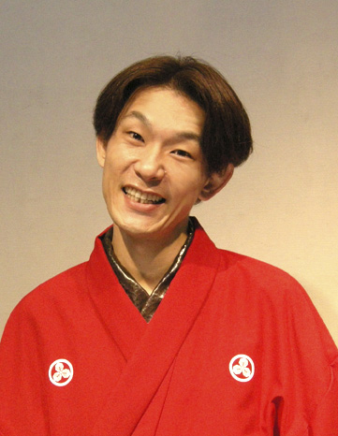 | 立川流落語家 志らくの総領弟子  デジタルからアナログまでつかいこなす  ハイパーメディアクリエイター。  avexからCDデビューも果たして  オリジナルコーヒーも売れ行き順調！  立川流の秘密兵器。
1975年 11月14日生まれ
1996年 立川志らくに入門
2002年 二つ目昇進
2012年 12月、立川流の孫弟子初の真打昇進

●現在進行中の落語会
こしらの集い（お江戸日本橋亭）、不動院寄席、四谷コタンで毎月一回公演
こしら一之輔 現在不定期『ニッポンの話芸』2011年7月より（成城ホール）
ほぼ月刊『新ニッポンの話芸』2012年7月より（成城ホール）
●ラジオ
立川こしらの「こしら・える時間」（ラジオ日本）
立川こしらの「ロンドンジャンクション」（FMやまと）
立川こしらと古原奈々の「こしらにフルな」（すまいるFM）

●書籍
妄想肥大症候群（onbook）

●雑誌
立川こしらの午前1時
●舞台
beseto演劇祭 「そこは補助席だ！」脚本、演出
●映像
ニコールキッドマン主演 映画「ドックヴィル」 CMコンテストグランプリ
パナソニック CQグランプリ 準グランプリ
●関連グッズ
立川こしらデザインTシャツ
オリジナル茶葉
こしらブレンド珈琲 え！珈琲気

- 「遠峰あこ」 AcoTomine
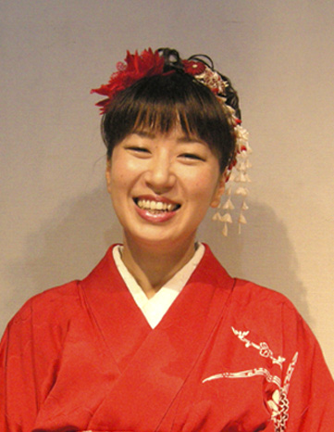 | 唄うアコーディオン弾き  日本民謡、自作民謡、へんてこソング、  大道芸、祭、ライブハウス、落語会の色物、  居酒屋流しまで、様々なライブを開催中。  百年後まで唄い継がれる唄を、の願いを込めて♪
横浜うまれ 横浜育ち 唄うアコーディオン弾き
日本古来の民謡の現代風アレンジや、今の時代を唄う新しい民謡を作り、アコーディオンで弾き語る。
日本民謡を愛し、唄い継ぎながらも、新しい自主制作民謡を手がけ、100年後200年後の
日本のみなさまにも歌い継がれているような唄を・・・
そんな願いを込めて日々、活動しております。
伝承し、創造し、醸造する！
大道芸、祭、などのイベント、 ライブハウスでの演奏、老人ホームでの唄会、落語会の色物、野毛の居酒屋流しまで、様々なライブを開催中。
2006年フルアルバム「夢見る機械の娘」発売。
2009年ミニアルバム「横濱ほーらい節」発売。
2009年寿町応援ＣＤ「寿町応援唄2009」発売。
売上を全部寿町の炊き出しに寄付します。
ご協力をお願いします。
2008.3.16 野毛山節コンテスト 優秀賞受賞！
2010.6.28 音の響 邦楽コンテスト 横濱ほーらい節 優秀賞受賞！

